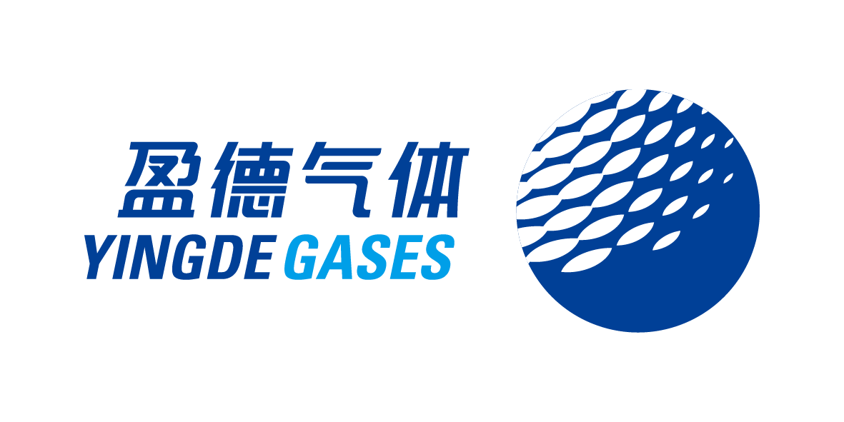

**安阳盈德气体有限公司**

**2020年第二季度环保排放情况信息公开**

**编制：**

**审核：**

**二零二零年7月**

# 1 前言

企业根据《中华人民共和国环境保护法》、《企业事业单位环境信息公开办法》等有关规定，对我公司2020年第二季度环保排污情况进行信息公开。

# 2 企业基本情况

## 2.1 企业基本信息

企业基本信息统计见下表。

表1 企业基本信息统计表

|  |  |  |  |
| --- | --- | --- | --- |
| 名称 | 安阳盈德气体有限公司 | | |
| 地址 | 滑县产业集聚区中盈路2号 | 所在市 | 安阳市 |
| 成立日期 | 2010年9月30日 | | |
| 法定代表人 | 陈凯 | 邮政编码 | 456400 |
| 联系电话 | 15515062865 | 劳动定员 | 287人 |
| 企业规模 | 150000Nm³/h合成气 | 占地面积 | 226393.3㎡ |
| 主要原料 | 原料煤 | 所属行业 | 氮肥制造 |
| 主要固体废物 | 灰渣、生活垃圾 | | |
| 经度 | 114º 34′ 40.48″ | 纬度 | 35º 31′ 57.58″ |

## 2.2 生产工艺流程简介

原料煤经磨煤及煤浆制备单元，煤浆经隔膜泵加压，通过四个对称布置在气化炉中上部同一水平面的工艺喷嘴，与氧气一起对喷进入气化炉。在压力~4.2Mpa、温度~1340℃下气化，再经合成气洗涤单元洗涤除尘后，粗煤气送出至变换。渣/水处理单元将多喷嘴对置式气化及煤气初步净化工序产生的黑水所含的固体和溶解的气体分离出来，并将黑水所含的热量加以回收。

变换采用Co-Mo宽温耐硫变换；低温甲醇洗脱硫脱碳；气体精制采用液氮洗；超级克劳斯硫回收工艺。

配套的空分装置采用分子筛净化空气，空气增压，液氧内压缩，带增压透平膨胀机及液体膨胀机制冷，膨胀空气进下塔，采用规整填料塔及全精馏无氢制氩的工艺流程。为煤气化装置提供高纯氧气，并为氨合成回路提供高纯氮气，并提供全厂正常生产时所需的仪表空气和工厂工艺空气。

本项目脱硫脱碳、空分所需冷量由中盈公司氨合成的两套氨冰机提供。

该项目生产过程中发生的主要化学反应如下：

2C + O2 = 2CO C + O2 = CO2

C + H2O = CO + H2 C + 2H2O = CO2 + 2H2

CO + H2O = CO2 + H2

生产工艺流程见下图

图1 生产工艺流程图



## 3 “三废”的产生情况及治理措施

3.1. 各装置产污环节

(1)空分装置产污环节

|  |  |  |  |  |
| --- | --- | --- | --- | --- |
| 污染源名称 | 产生量 | 主要成份 | 固废性质 | 处置措施 |
| 废铝胶 | 20t/3a | Al2O3 | 危险废物 | 有资质危废单位处置 |
| 废分子筛吸附剂 | 80t/3a | Al2O3、SiO2 | 危险废物 | 有资质危废单位处置 |

(2)备煤及水煤浆气化装置产污环节

|  |  |  |  |  |
| --- | --- | --- | --- | --- |
| 污染物 | 污染源名称 | | 主要污染物 | 处理方式 |
| 废气 | 正常  排放 | 气化破碎楼尾气 | 粉尘 | 袋式除尘器除尘后由50m高排气筒排放 |
| 煤贮运工段筒仓尾气 | 粉尘 | 袋式除尘器除尘后由40m高排气筒排放 |
| 煤浆制备工段煤粉尘 | 粉尘 | 袋式除尘器除尘后由50m高排气筒排放 |
| 煤浆制备工段石灰石粉尘 | 粉尘 | 袋式除尘器除尘后由40m高排气筒排放 |
| 低压闪蒸气 | CO、H2S、NH3 | 送火炬燃烧 |
| 真空泵分离器出口尾气 | CO、H2S | 25m高空排放 |
| 非正常  排放 | 气化炉开工放空气 | CO、H2、CO2、H2O、H2S | 送火炬燃烧 |
| 气化装置事故排放气 | CO、H2、CO2、H2O、H2S |
| 废水 | 气化废水 | | SS、氨氮、氰化物、硫化物、COD | 送终端废水处理装置 |
| 固废 | 气化粗渣 | | SiO2、Al2O3、Fe2O3 | 外售作建材 |
| 气化细渣 | | SiO2、Al2O3、Fe2O3 | 外售作建材 |

（3）变换装置产污环节

|  |  |  |  |
| --- | --- | --- | --- |
| 污染物 | 污染源名称 | 主要污染物 | 处理方式 |
| 废气 | 冷凝液汽提塔尾气 | CO、H2S、H2 | 送火炬燃烧 |
| 废水 | 变换工艺冷凝液 | SS、氨氮、氰化物、硫化物、COD | 送制气工序用于洗涤粗煤气 |
| 固废 | 变换废触媒 | Co、Mo | 有资质危废单位处置 |

（4）酸性气体脱除装置产污环节

|  |  |  |  |
| --- | --- | --- | --- |
| 污染物 | 污染源名称 | 主要污染物 | 处理方式 |
| 废气 | 再生尾气 | CO2、N2、CO、甲醇、CH4 | 30m高空排放 |
| 富含硫气 | CO2、N2、CH4、H2S | 去硫回收装置 |
| 废水 | 甲醇水分离塔废水 | COD、SS、挥发酚、石油类 | 去终端水处理装置 |

（5）液氮洗装置产污环节

|  |  |  |  |
| --- | --- | --- | --- |
| 污染物 | 污染源名称 | 主要污染物 | 处理方式 |
| 废气 | 液氮洗解吸气 | CO、N2、CH4、H2、Ar | 送火炬燃烧 |
| 固废 | 液氮洗废分子筛 | SiO2、Al2O3等 | 有资质危废单位处置 |

（6）硫回收装置产污环节

|  |  |  |  |
| --- | --- | --- | --- |
| 污染物 | 污染源名称 | 主要污染物 | 处理方式 |
| 废气 | 硫回收焚烧尾气 | SO2 | 经双碱法脱硫后30m高排气筒排放 |
| 废水 | 酸性气体洗涤废水 | 甲醇、硫化物 | 进终端水处理装置处理后排放 |
| 固废 | 硫回收废催化剂 | Al2O3、TiO2 | 有资质危废单位处置 |

3.2 环保措施及设施

根据环境影响评价报告及省环保厅的批复文件，严格按照国家标准和规范及设计要求进行建设。安阳盈德气体有限公司与主体工程同时建设了粉尘净化及高空排放系统、硫回收系统、火炬系统、备煤系统、废水生化处理系统、事故水池、降噪设施等环境污染防治措施。防治设施如下：

（1） 废气处理设施一览表

|  |  |  |  |  |
| --- | --- | --- | --- | --- |
| **主要装置** | **项目** | **环保设计要求** | **实际建设情况** | **运行情况** |
| **气化** | 煤浆制备工段煤粉尘 | 袋式除尘器，设计50米高空排放 | 已完成，54米高空排放 | 运行正常 达标排放 |
| 真空泵分离器出口尾气 | 25m高排气筒排放放空  黑水处理两级真空闪蒸器 | 已完成，27米高空排放 | 运行正常 达标排放 |
|  | 低压闪蒸气 | 送火炬燃烧后60m  高空排放 |  |  |
| **净化装置** | 富含硫尾气 | 超优克劳斯硫回收 | 已完成，超优克劳斯硫回收 | 运行正常 达标排放 |
| 硫回收焚烧尾气 | 超优克劳斯硫回收尾气焚烧后，再经双减法脱硫后由30米高排气筒排放 | 已完成，超优克劳斯硫回收尾气焚烧后经氨法脱硫处置后60米排放。 | 运行正常 达标排放 |
| 低温甲醇洗再生尾气 | 30m高排气筒排放放空 | 已完成，84米高空排放 | 运行正常 达标排放 |
|  |  | 已完成，送火炬燃烧后60m  高空排放 | 运行正常 达标排放 |
|  | 送火炬燃烧后60m  高空排放 |
| 冷凝液汽提塔尾气 |
| 液氮洗解吸气 |
| 非正常工况废气 |
| **煤储运** | 煤贮运筒仓尾气 | 袋式除尘器，40米高空排放 | 已按照要求安装完成 | 运行正常 达标排放 |
| 煤露天堆场、卸煤库、煤干燥棚 | 防尘、抑尘 | 密闭储存场，安装有喷淋降尘 | 防尘效果明显 |

（2）废水处理设施一览表

|  |  |  |
| --- | --- | --- |
| **环保设施** | **建设情况** | **运行情况** |
| 清污分流、污污分流、雨污分流措施，污水排放口，雨水排放口。 | 厂区排水管线有清水、污水、雨水，实现清污分流、污污分流、雨污分流 | 各管线分流，运行正常 达标排放 |
| 终端废水处理装2400m3/d，IMC+BAF；处理后达标排放COD41mg/l、氨氮3.22mg/l、氰化物0.072mg/l、硫化物0.085mg/l。 | 在建设2400m3/d，IMC+BAF污水处理基础上，增加脱磷脱氮系统，去除总磷、总氮。 | 运行正常运行正常 达标排放 |
| 全厂设置一个规范化废水排放口，安装流量和COD、氨氮在线监测装置。联网。 | 已按照要求将全部监测设备安装调试完毕，已与省环保厅、县环保局监控中心联网运行。 | 设备运行正常 达标排放 |
| 制气、净化装置区建一个事故废水储池5000立方米。 | 已建设完成并投用（安阳盈德气体有限公司） | 未发生环保事故，设计能满足要。 |

|  |  |  |
| --- | --- | --- |
| 环保设施 | 建设情况 | 使用情况 |
| 废催化剂等危险废物的三防储存场所 | 建设一座规范的危废储存场所，废催化剂由厂家直接回收，已签定回收协议 | 正常使用中，催化剂未到使用期限 |
| 污水处理污泥 | 安阳盈德气体有限公司建设一个污泥临时处置场所，污泥运至中盈化肥煤储运掺入煤中送至气化炉焚烧。 | 已开始执行，并制订了污泥处置管理规定 |
| 气化炉渣 | 建设一座具备三防功能的灰渣储存仓库，灰渣外售做建材 | 已签订煤渣外售合同销售 |

（3）危废/固体废物设施一览表

（4）噪声防治措施

|  |  |  |
| --- | --- | --- |
| 环保设施 | 建设情况 | 运行情况 |
| 隔声降噪 | 厂房已安装隔声板，设备基座防震。 | 厂区对外噪声影响在环保要求控制范围之内，降噪明显 |

# 4 自行监测及结果分析

# 4.1 2020年第二季度自行监测报告

# 1593677537(1)

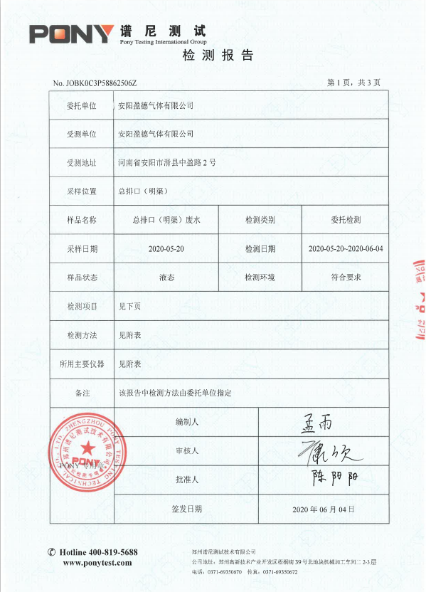

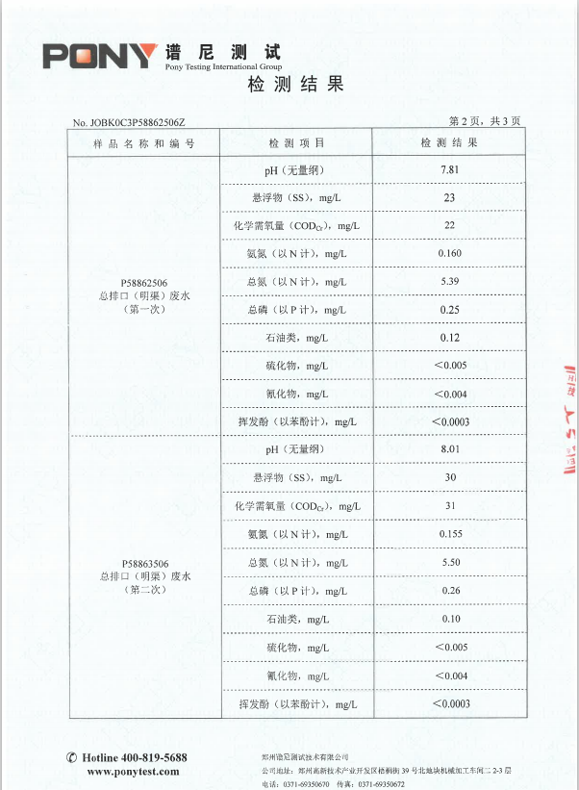

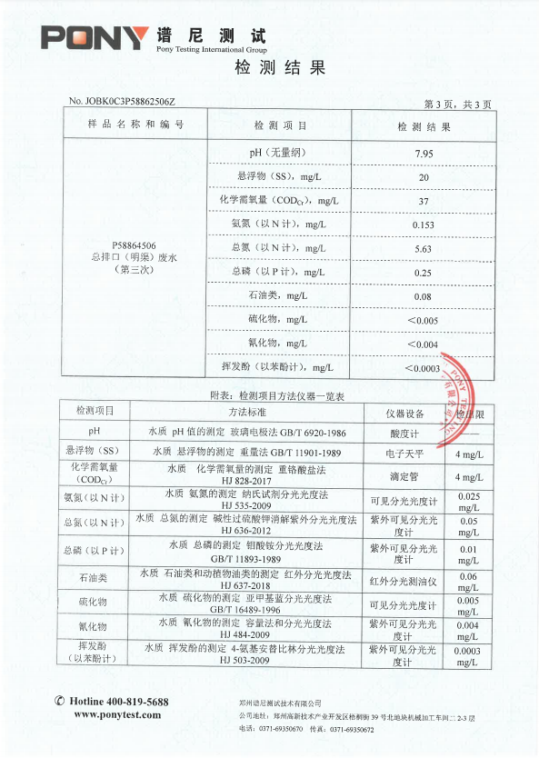

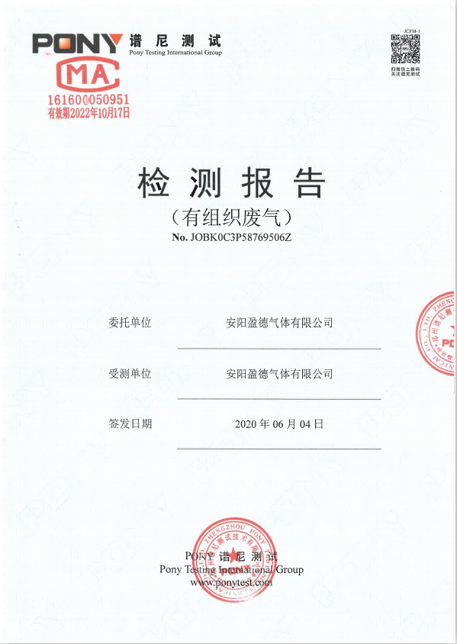

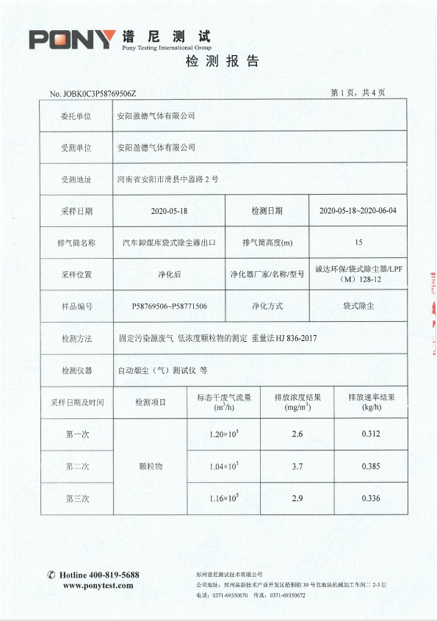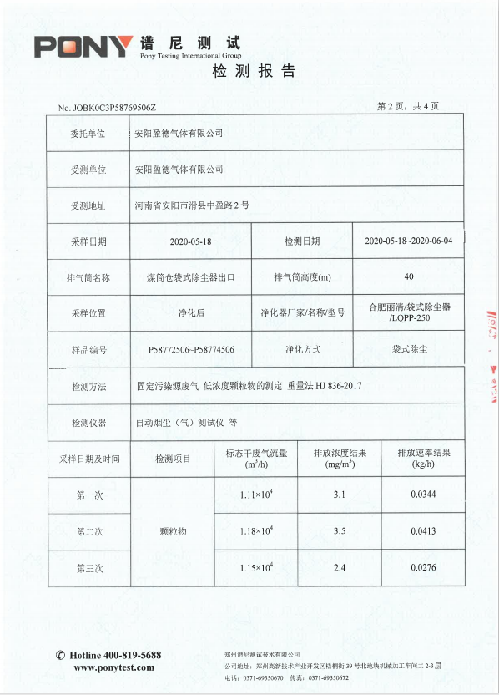

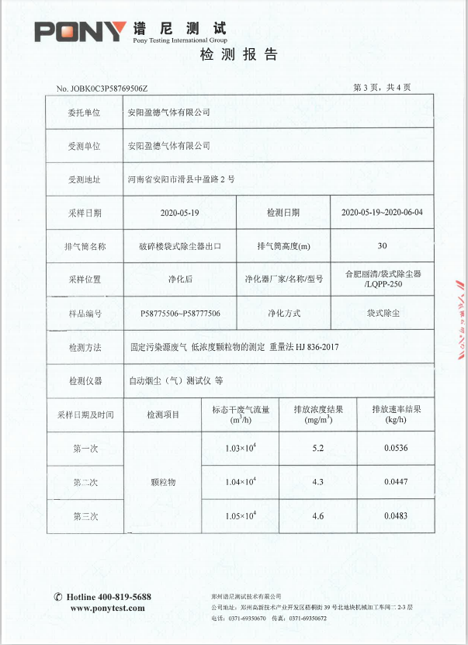

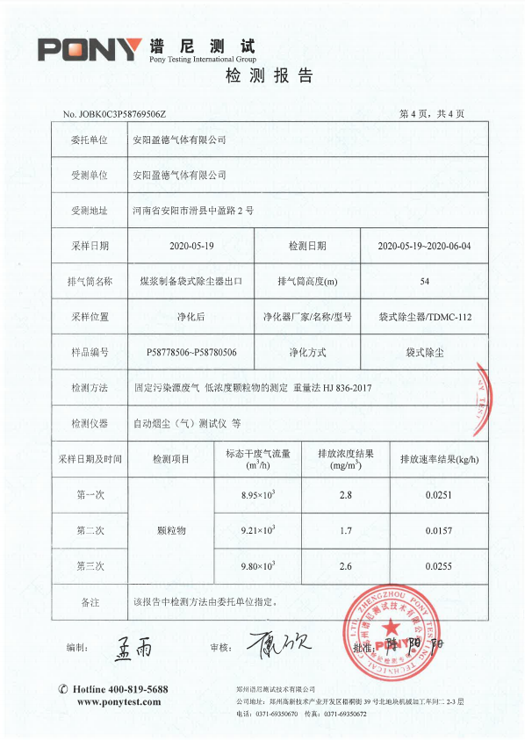

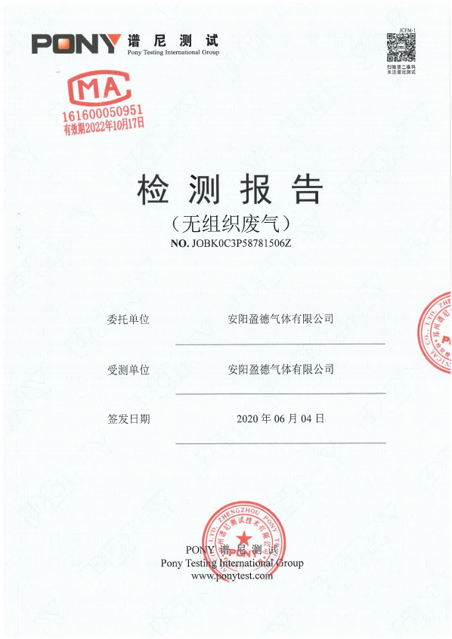

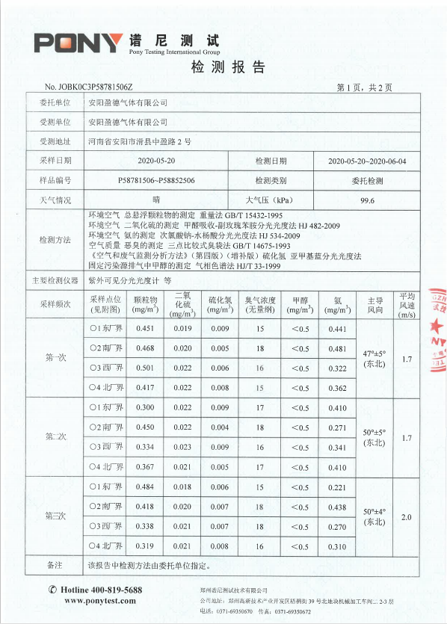

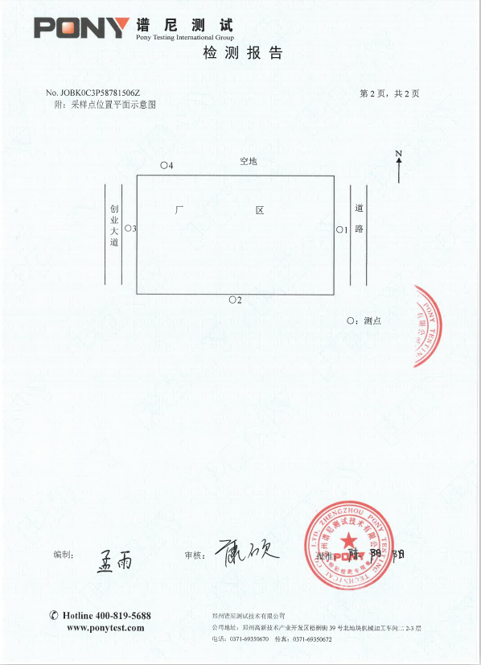

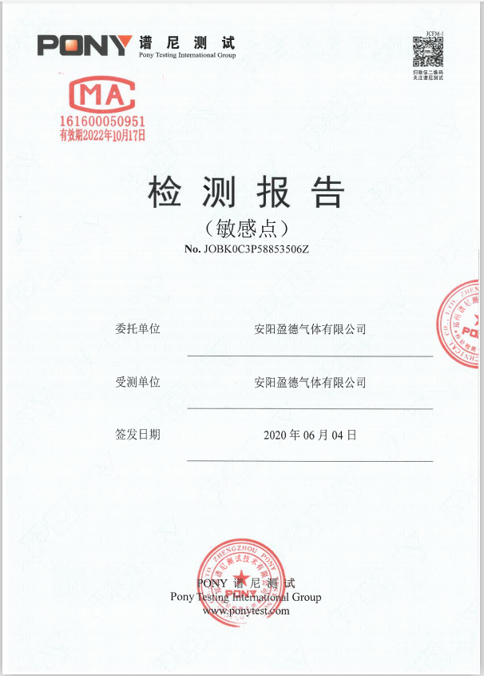

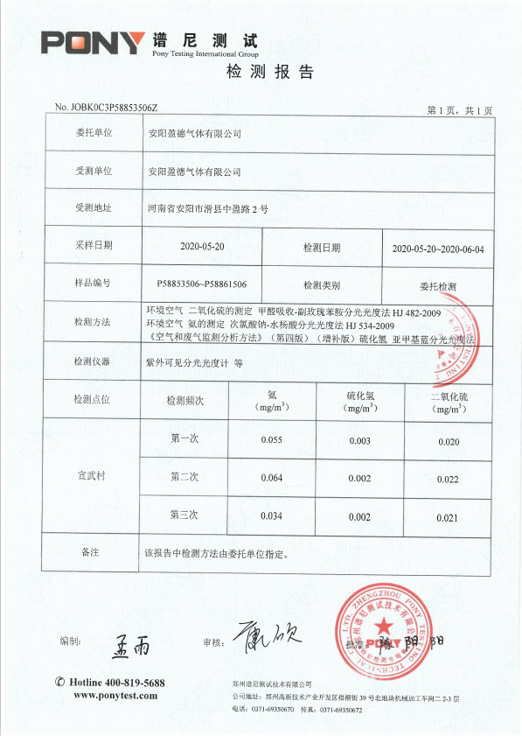

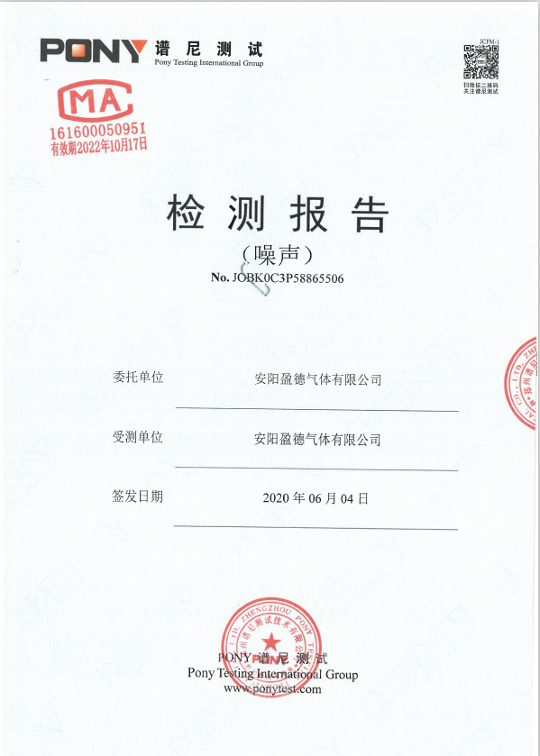

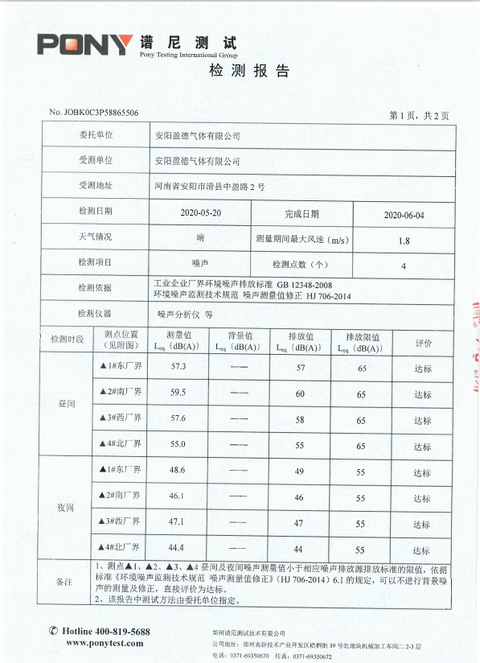

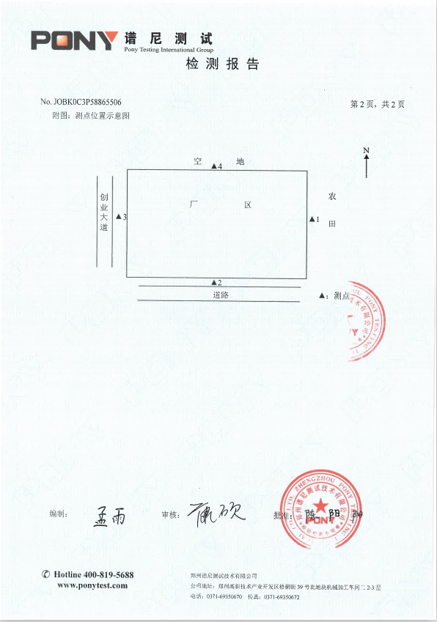

# 5 污染物排放情况

## 5.1 废水

依据废气在线监测及第三方季度监测报告提供的数据，2020年第二季度年废水特征污染物及排放量如下：

|  |  |  |  |  |  |
| --- | --- | --- | --- | --- | --- |
| **排放口名称** | **类别** | **污染物名称** | **污染物排放量监测方法** | **污染物排放量（千克）** | **废水排放量** |
| 废水总排口 | 废水 | COD | 自动监测 | 3037.812 KG | 228388.452m³ |
| 废水总排口 | 废水 | 氨氮 | 自动监测 | 33.066 KG |
| 废水总排口 | 废水 | SS | 监测机构监测 | 1389.168 KG |

**废水排放去向：通过在线监测明渠、密闭管道排放至文革河**

## 5.2废气

依据废气在线监测及第三方季度监测报告提供的数据，2020年第二季度年废水特征污染物及排放量如下：

|  |  |  |  |  |  |
| --- | --- | --- | --- | --- | --- |
| **排放口名称** | **征收品目** | **污染物名称** | **污染物排放量计算方法** | **污染物排放量（千克）** | **废气排放量** |
| 硫回收区 | 二氧化硫（气） | 二氧化硫 | 自动监测 | 165.2816 | 1174.3725万m³ |
| 硫回收区 | 氮氧化物（气） | 氮氧化物 | 自动监测 | 352.32 |
| 硫回收区 | 一般性粉尘（气） | 颗粒物 | 自动监测 | 87.369 |
| 原煤储运及煤浆制备区 | 一般性粉尘（气） | 颗粒物 | 监测机构监测 | 387.9185 | 11827.16万m³ |

**废水排放去向：大气**

## 5.3 固废

安阳盈德主要固体废物是灰渣及生活垃圾，2020年第二季度公司固废排放综合利用情况如下：

|  |  |  |  |  |  |  |  |
| --- | --- | --- | --- | --- | --- | --- | --- |
| **2020年盈德气体危废/固废及回收利用率统计表** | | | | | | | |
| 序号 | 固体废物名称 | 产生量（吨） | 回收利用量（吨） | 综合处置 | 库存 | 回收利用率 | 备注 |
| 1 | 灰渣 | 19670 | 18706.17 |  | 1000 | 95.1% | 外售做建材 |
| 2 | 污泥 | 52.56 | 52.56 |  |  | 100 % | 污泥与原料煤掺烧，不外排环境 |
| 4 | 生活建筑垃圾 | 6.4 |  |  |  |  | 建筑废料送至垃圾处理厂 |

## 5.4 结论

依据2020年第二季度环境检测报告及在线在内测数据，公司三废总排放量如下：公司废水排放：228388.452m³、废水中主要污染物排放量：COD3037.812 Kg、氨氮33.066 Kg悬浮物1389.168 Kg，符合环评批复及《河南省合成氨工业废水污染物排放标准》（DB41538-2017）；废气排放：1174.3725万m³，废气中主要特征污染物排放量：二氧化硫165.28Kg、氮氧化物352.32kg,颗粒物475.287Kg，排放浓度及排放量均符合排污许可及环评要求。